Отчет о реализации и об оценке эффективности
реализации муниципальных программ
МР Мелеузовский район РБ по итогам 2015 года

- Введение
В 2015 году в статусе муниципальных действовали 17 программ. Ответственными исполнителями муниципальных программ предоставлены отчеты о ходе их реализации и оценки эффективности по итогам 2015 года.
- Муниципальная программа «Развитие культуры в муниципальном районе Мелеузовский район Республики Башкортостан» на 2013-2015 годы»;
- Муниципальная программа «Социальная поддержка граждан в муниципальном районе Мелеузовский район Республики Башкортостан на 2013-2016 годы»;
- Муниципальная программа «Развитие молодежной политики в муниципальном районе Мелеузовский район Республики Башкортостан на 2013-2015 годы»;
- Муниципальная программа" Развитие сельского хозяйства и регулирование рынков сельскохозяйственной продукции, сырья и продовольствия в муниципальном районе Мелеузовский район Республики Башкортостан" на 2013 - 2015 годы;
- Муниципальная программа "Исполнение государственных полномочий по опеке и попечительству в муниципальном районе Мелеузовский район Республики Башкортостан на 2013-2015 годы";
- Муниципальная программа "Развитие физической культуры и спорта в муниципальном районе Мелеузовский район Республики Башкортостан" на 2013-2015 годы»;
- Муниципальная программа "Развитие муниципальной службы в муниципальном районе Мелеузовский район Республики Башкортостан» на 2014-2016;
- Муниципальная программа "Управление муниципальными финансами и муниципальным долгом в муниципальном районе Мелеузовский район Республики Башкортостан";
- Муниципальная программа "Доступное жилье муниципального района Мелеузовский район Республики Башкортостан на 2014-2015 годы";
- Муниципальная программа "Дорожное хозяйство и транспортное обслуживание муниципального района Мелеузовский район Республики Башкортостан» на период 2014-2016 гг.;
- Муниципальная программа "Развитие системы жилищно-коммунального хозяйства муниципального района Мелеузовский район Республики Башкортостан";
- Муниципальная программа "Развитие системы образования муниципального района Мелеузовский район Республики Башкортостан 2013-2015 годы";
- Муниципальная программа "Развитие средств массовой информации и информационного общества в муниципальном районе Мелеузовский район Республики Башкортостан 2013-2015 годы";
- Муниципальная программа "Безопасная среда в муниципальном районе Мелеузовский район Республики Башкортостан на 2014-2016 годы";
- Муниципальная Инвестиционная программа и управление муниципальной собственностью и земельными ресурсами муниципального района Мелеузовский район Республики Башкортостан";
- Подпрограмма "Инвестиционная программа" на 2014-2016 годы
- Подпрограмма "Управление муниципальной собственностью и земельными ресурсами муниципального района Мелеузовский район Республики Башкортостан" на 2014-2016 годы Муниципальной инвестиционной программы и управление муниципальной собственностью и земельными ресурсами муниципального района Мелеузовский район Республики Башкортостан" на 2014-2016 гг.
- Подпрограмма "Обеспечение территории муниципального района Мелеузовский район Республики Башкортостан документами территориального планирования на 2014-2016 годы" муниципальной Инвестиционной программы Управление муниципальной собственностью и земельными ресурсами муниципального района Мелеузовский район Республики Башкортостан"
- Муниципальная программа «Развитие и поддержка малого и среднего предпринимательства в муниципальном районе Мелеузовский район Республики Башкортостан»;
- Муниципальная программа «Развитие торговли в муниципальном районе Мелеузовский район Республики Башкортостан на 2014-2018 годы».

- Уровень достижения целей программ
и показателей эффективности их реализации.

По 17 муниципальным программам, предусматривающих достижение 259 целевых индикаторов и показателей плановые значения:
- достигнуты по 196 целевым индикаторам и показателям, в том числе перевыполнены по 30;
- не достигнуты по 33 целевым индикаторам и показателям программ.
Из 17 муниципальных программ достижение плановых целевых индикаторов и показателей от 100% и выше имеется у 7 муниципальных программ, в пределах от 100-80 % достигнуты по 9 муниципальным программам, менее 80 % по 2 муниципальных программ.
Муниципальных программам с наименьшей степенью достижений плановых значений целевых индикаторов и показателей (менее 50 %) не имеется.
Проведенный анализ свидетельствует о достаточно высоком уровне достижения целей муниципальных программ из которых эффективность оценена:
- 14 программ– как высокая;
- 2 программы –средняя;
- 3 программы – умеренная.
Умеренная эффективность выявлена у следующих программ:
- муниципальная программа "Безопасная среда в муниципальном районе Мелеузовский район Республики Башкортостан на 2014-2016 годы";
- муниципальная программа "Развитие средств массовой информации и информационного общества в муниципальном районе Мелеузовский район Республики Башкортостан 2013-2015 годы";
- подпрограмма "Управление муниципальной собственностью и земельными ресурсами муниципального района Мелеузовский район Республики Башкортостан" на 2014-2016 годы муниципальной инвестиционной программы и управление муниципальной собственностью и земельными ресурсами муниципального района Мелеузовский район Республики Башкортостан" на 2014-2016 гг.

(рисунок 1)
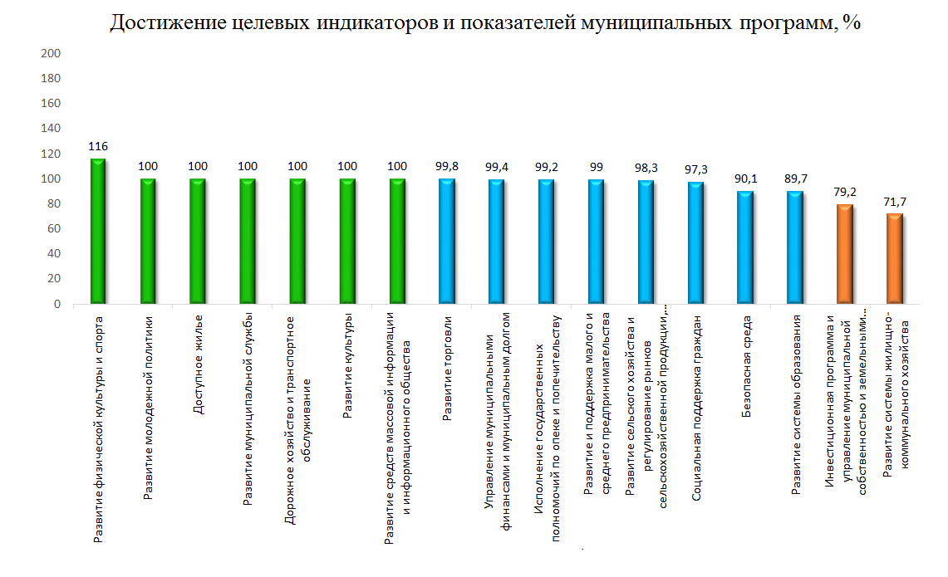

Информация о финансировании программ
В 2015 году были профинансированы 17 муниципальных программ МР Мелеузовского района Республики Башкортостан.

рисунок 2
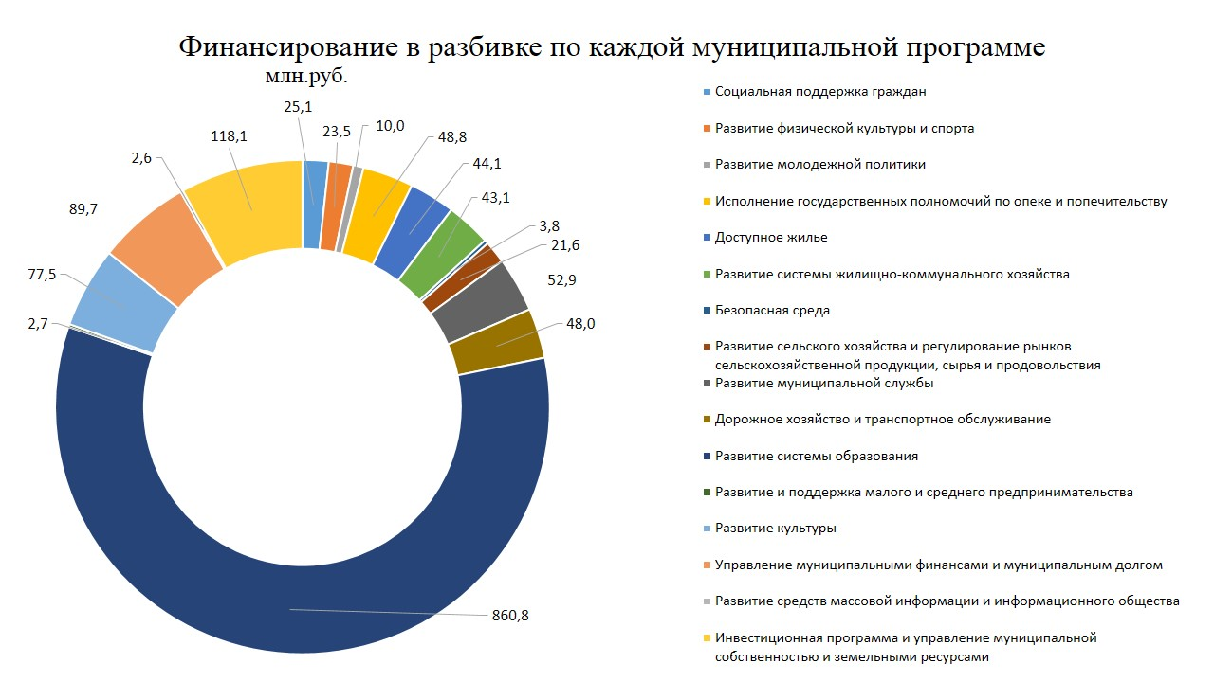

На финансирование 17 муниципальных программ в 2015 году предусмотрено 1519,2 млн. рублей (рисунок 2-3), выделено в отчетном периоде 1524,3 млн. рублей (доля выделенных за отчетный период средств в общем прогнозируемом объеме финансирования – 100,3 %), из них было освоено 1472,4 млн. рублей, при этом доля освоенных за отчетный период средств:
− в общем выделенном объеме финансирования – 96,6%;
− в прогнозируемом (плановом) объеме финансирования – 96,9%.

Рисунок 3
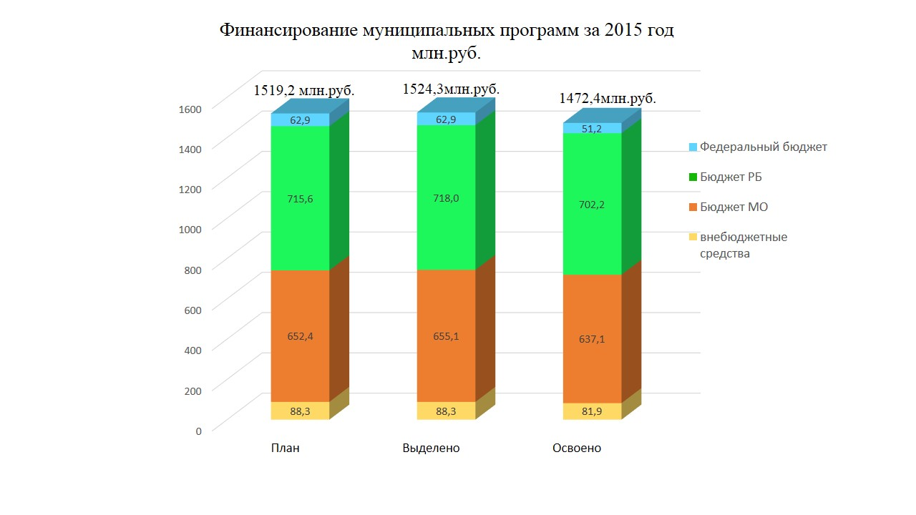

Долевое участие бюджетов в финансировании муниципальных программ Мелеузовского района:

Вид бюджета | прогноз | выделено | освоено
Федеральный бюджет | 4,1% | 4,1% | 3,5%
Республиканский бюджет | 47,1% | 47,1% | 47,7%
Бюджет МО | 43,0% | 43,0% | 43,3%
Внебюджетные фонды | 5,8% | 5,8% | 5,6%

Вывод

По итогам сбора и анализа представленной исполнителями муниципальных программ сформированы следующие предложения по дальнейшей их реализации:
- В отношении муниципальных программ, имеющих высокий уровень эффективности реализации сохранить предусмотренные объемы финансирования в 2016 году.
2. В отношении программ, имеющих средний уровень эффективности реализации ответственным исполнителям необходимо усилить контроль за исполнением мероприятий программы и обеспечить плановый уровень целевых индикаторов и показателей программы.
3. В отношении программ с умеренным уровнем реализации ответственным исполнителям пересмотреть плановые мероприятия и целевые показатели программы для достижения поставленных целей и задач программы.

В конце 2015 года исходя из предварительной оценки муниципальных программ выявлены программы в которых целевые индикаторы и мероприятия достигают лишь часть поставленных целей и задач, в связи с чем принято решение о переформатировании следующих муниципальных программ в основные мероприятия:
- в программу «Развитие культуры в муниципальном районе Мелеузовский район Республики Башкортостан» включены цели и задачи программы "Развитие средств массовой информации и информационного общества в муниципальном районе Мелеузовский район Республики Башкортостан»;
- в программу «Развитие молодежной политики в муниципальном районе Мелеузовский район Республики Башкортостан» включены цели и задачи программы "Развитие физической культуры и спорта в муниципальном районе Мелеузовский район Республики Башкортостан";
- в программу "Развитие системы образования муниципального района Мелеузовский район Республики Башкортостан» включены цели и задачи программы "Исполнение государственных полномочий по опеке и попечительству в муниципальном районе Мелеузовский район Республики Башкортостан»;
- в программу "Развитие системы жилищно-коммунального хозяйства муниципального района Мелеузовский район Республики Башкортостан" включены цели и задачи программ:
- "Доступное жилье муниципального района Мелеузовский район Республики Башкортостан».
- «Инвестиционная программа и управление муниципальной собственностью и земельными ресурсами муниципального района Мелеузовский район Республики Башкортостан".

В целях повышения эффективности в плане контроля и точности отражения поставленных целей и задач муниципальной программы "Безопасная среда в муниципальном районе Мелеузовский район Республики Башкортостан" принято решение о разделении ее на две программы «Снижение рисков и смягчение последствий чрезвычайных ситуаций природного и техногенного характера в муниципальном районе Мелеузовский район Республики Башкортостан» и «Обеспечение общественной безопасности в муниципальном районе Мелеузовский район Республики Башкортостан».
Все обновления и изменения муниципальных программ на 2016 год разработаны и утверждены в соответствии установленным Порядком разработки, реализации и оценки эффективности муниципальных программ МР Мелеузовский район РБ.

Начальник отдела экономического развития,
промышленности, инвестиций,
предпринимательства, туризма и
потребительского рынка Администрации
МР Мелеузовский район РБ В.В. Иванцова

Исп. Мухина О.В.
(34764) 3 07 01

